Министерство науки и высшего образования Российской Федерации

Федеральное государственное автономное образовательное учреждение

высшего образования

**«Пермский национальный** **исследовательский политехнический университет»**

Факультет: Прикладной математики и механики

Кафедра: Вычислительной математики, механики и биомеханики

Направление: 09.03.02 «Информационные системы и технологии»

Профиль бакалавриата: «Информационные системы и технологии»

**ПРАКТИЧЕСКАЯ РАБОТА**

по дисциплине

**«КОРПОРАТИВНЫЕ ИНФОРМАЦИОННЫЕ СИСТЕМЫ»**

Тема: **«Разработка структур классов КИС»**

Выполнили:

ЦТУ-20-3Б

студенты гр.______________________

Калугин Дмитрий Константинович

Новожилов Александр Сергеевич

Лыхин Игорь Олегович

_________________________________

_________________________________

_________________________________

(Ф.И.О.)

**___________________________**

*(подпись)*

Принял:

ст. преподаватель, Банников Р.Ю.

*______________________________________________________*

*(должность, ФИО руководителя)*

*___________ _________________________*

*(оценка) (подпись)*

*_____________*

*(дата)*

**Пермь 2024**

Содержание

1. Постановка задачи 3

2. Диаграмма классов 3

3. Вывод 4

# Постановка задачи

Программа будет использоваться на территориях, облаживаемых ООО «Управдом», двумя группами пользователей: сотрудник ООО «Управдом» и собственник жилья.

Для собственника жилья программа предоставляет возможность просмотра актуальных новостей дома. Для сотрудника ООО «Управдом» программа позволяет публиковать новости дома.

Требования к функциям:

1. Ввод новостей:

Ввод и отправка актуальных новостей с возможностью выбора параметров адресации и тем;

1. Редактирование новостей:

Редактирование текста новостей, параметров адресации и тем;

1. Удаление новостей:

Удаление новости со всем её содержимым;

1. Регистрация и авторизация жильцов и сотрудников ООО «Управдом»:
2. Поддержка реакции системы на исключительные ситуации;
3. Возможность генерации отчётов в формате word, содержащих:

* Список всех собственников жилья;
* Список всех новостей;
* Список всех новостей по выбранному тегу;
* Список всех новостей по выбранной дате;
* Список всех новостей по выбранному тегу и отсортированных по убыванию даты с лимитом.

# Диаграмма классов

Диаграмма классов была спроектирована с помощью инструмента yFiles в среде разработки IntelliJ IDEA.

Разработанная диаграмма представлена на рисунке 1.

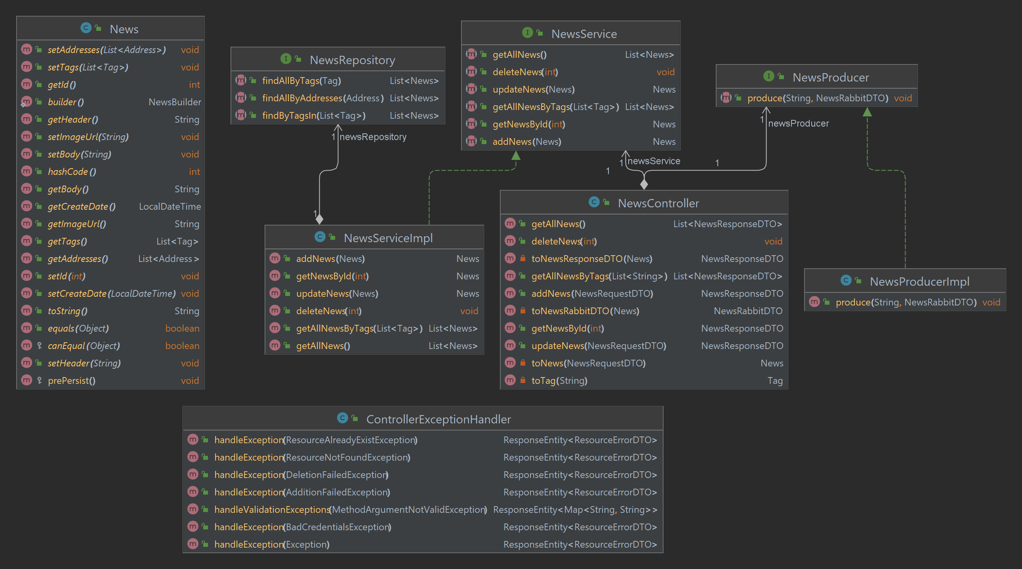

Рисунок 1. Диаграмма классов.

Описание классов и их методов:

1. Класс News представляет собой сущность новости. Он содержит методы доступа к его полям (адресам, тегам, заголовку и другим);
2. Класс NewsController используется для приема и передачи http-запросов. Он содержит методы: получение всех новостей, удаление новости, получение всех новостей с указанными тегами, добавление новости, редактирование новости, получение новости по ее идентификатору и другие вспомогательные методы, логика которых реализована в сервисном классе NewsServiceImpl.
3. Класс NewsServiceImpl наследуется от интерфейса NewsService и содержит основную бизнес-логику приложения по работе с новостями. Он реализует методы: получение всех новостей, удаление новости, получение всех новостей с указанными тегами, добавление новости, редактирование новости, получение новости по ее идентификатору.
4. Интерфейс NewsRepository используется для взаимодействия с базой данных. Он содержит методы нахождения новостей по тегам и адресам.
5. Класс ControllerExceptionHandler используется для отлавливания ошибок. Он содержит методы обработки исключений, возникающих во время работы приложения.
6. Класс NewsProducerImpl используется для отправки сообщений в мессенджер. Он содержит один метод, который отправляет сообщения.

# Вывод

В рамках данной лабораторной работы спроектирована диаграмма классов КИС, описаны основные классы и их методы. Диаграмма классов была спроектирована согласно ТЗ. В дальнейшем возможно расширение функционала классов разрабатываемой системы.